**QPTĐ-Sáng 27-6, tại xã Ninh Hiệp, Ban CHQS huyện Gia Lâm đã tổ chức Lễ công bố Quyết định thành lập và ra mắt Tiểu đội dân quân thường trực xã Ninh Hiệp.**

[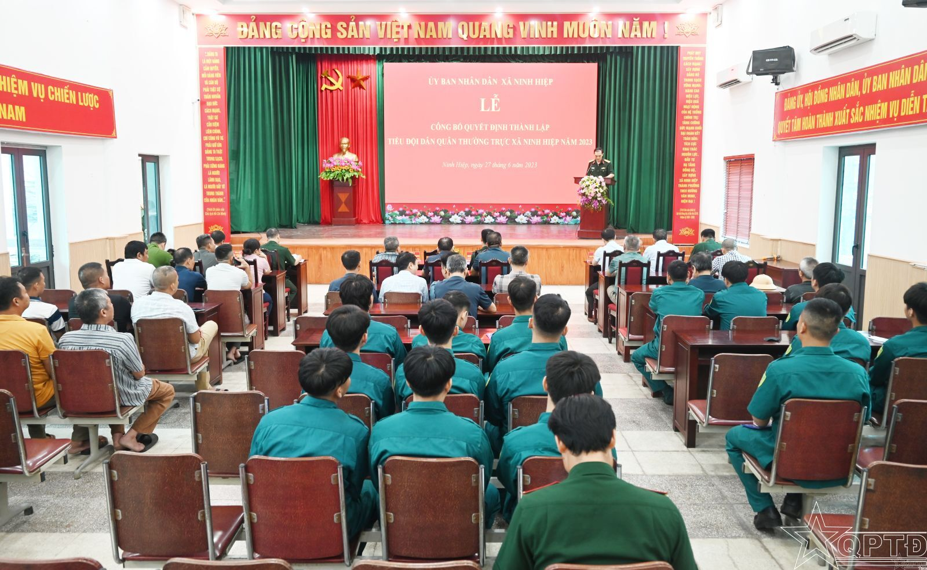](http://quocphongthudo.vn/upload/2001606/fck/tranhienmy/DSC_3090.JPG)

*Quang cảnh buổi Lễ Công bố Quyết định thành lập Tiểu đội dân quân thường trực xã Ninh Hiệp.*

Tại buổi Lễ, Ban CHQS huyện đã công bố Quyết định số 1156/QĐ-BTL, ngày 22/6/2023 của Tư lệnh Bộ Tư lệnh Thủ đô Hà Nội về việc thành lập Tiểu đội dân quân thường trực xã Ninh Hiệp, gồm 9 đồng chí, trong đó 1 tiểu đội trưởng và 8 chiến sĩ. Theo chức năng nhiệm vụ hoạt động của Tiểu đội dân quân thường trực, được tập trung vào việc phối hợp với các lực lượng thường xuyên nắm chắc tình hình, kịp thời báo cáo theo quy định; duy trì nghiêm chế độ trực sẵn sàng chiến đấu, phục vụ chiến đấu; huấn luyện nâng cao trình độ kỹ thuật, chiến thuật đáp ứng yêu cầu nhiệm vụ; tham gia cùng với các lực lượng vũ trang giữ vững an ninh chính trị, trật tự an toàn xã hội ở địa phương; phối hợp với các lực lượng làm tốt công tác vận động quần chúng thực hiện tốt chủ trương, đường lối của Đảng, chính sách, pháp luật của Nhà nước và tham gia xây dựng cơ sở vững mạnh; tham gia phòng, chống khắc phục hậu quả thiên tai và tìm kiếm cứu nạn, cứu hộ và sẵn sàng thực hiện các nhiệm vụ khác khi có lệnh. Lực lượng dân quân thường trực hoạt động được bảo đảm đầy đủ các chế độ chính sách theo quy định của Luật Dân quân tự vệ và các văn bản hướng dẫn chi tiết thi hành; được trang bị vũ khí, công cụ hỗ trợ phục vụ hoạt động sẵn sàng chiến đấu, tuần tra, canh gác, giữ gìn an ninh chính trị, trật tự an toàn xã hội ở địa phương.

[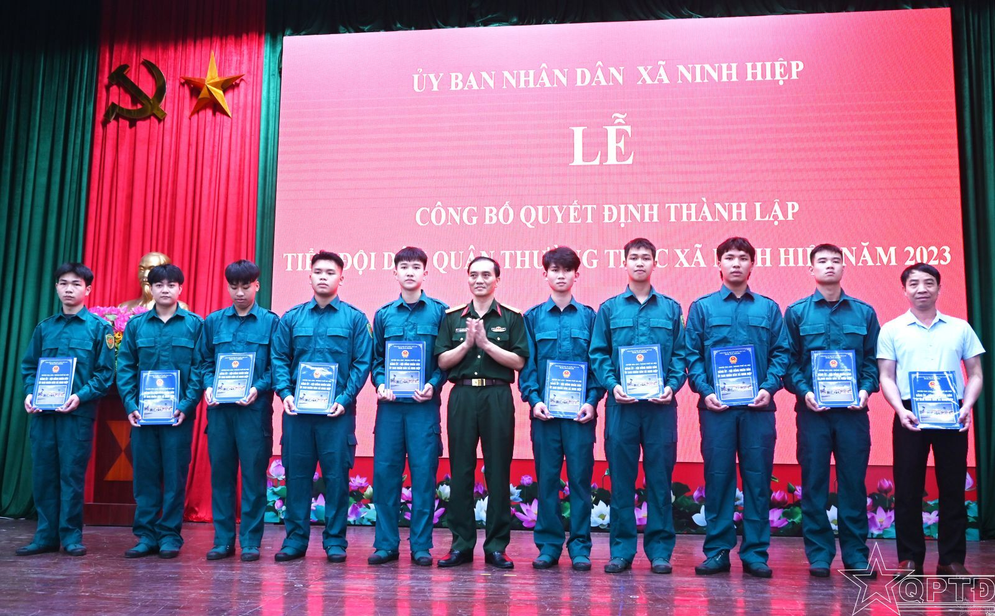](http://quocphongthudo.vn/upload/2001606/fck/tranhienmy/DSC_3085.JPG)

*Trao Quyết định cho Tiểu đội dân quân thường trực.*

Được biết, đến thời điểm hiện tại, Gia Lâm là huyện đầu tiên và cũng là duy nhất của 17 huyện và 1 thị xã trực thuộc Thành phố đã thành lập được Tiểu đội dân quân thường trực, chia sẻ về những nỗ lực cố gắng của đơn vị, Thượng tá Phạm Hồng Quang, Chỉ huy trưởng Ban CHQS huyện cho biết: “Có được kết quả trên là sự vào cuộc quyết liệt của cả hệ thống chính trị, đặc biệt là cấp ủy Đảng, chính quyền địa phương trong công tác chuẩn bị cơ sở vật chất, sắp xếp bố trí nơi ăn, ở, sinh hoạt, cho đến rà soát, chọn lọc những đồng chí tiêu biểu để kết nạp và đưa vào xây dựng dân quân thường trực. Vì vậy, trong Lễ công bố Quyết định và ra mắt hôm nay, ngoài 7 nhiệm vụ cơ bản, Ban CHQS huyện yêu cầu Tiểu đội dân quân thường trực xã Ninh Hiệp phải luôn nêu cao tinh thần trách nhiệm trong hoạt động và sẵn sàng chiến đấu; tích cực tham gia luyện tập các phương án chiến đấu tại chỗ, phòng chống thiên tai, phòng chống cháy nổ, tìm kiếm cứu nạn, giảm nhẹ thiên tai; phối hợp với lực lượng công an và các lực lượng chức năng có liên quan tổ chức lực lượng bảo vệ an toàn các mục tiêu, phối hợp giữ gìn an ninh chính trị, trật tự an toàn xã hội trên địa bàn, hoàn thành tốt chức năng, nhiệm vụ được giao, xứng đáng là lực lượng nòng cốt, tin cậy bảo vệ Đảng, chính quyền và nhân dân ở cơ sở”.

***Văn Tuân***

**Tin liên quan**

[**Ban CHQS huyện Ba Vì: Tham mưu, thực hiện tốt công tác quân sự, quốc phòng**](http://quocphongthudo.vn/quoc-phong-an-ninh/xay-dung-don-vi/ban-chqs-huyen-ba-vi-tham-muu-thuc-hien-tot-cong-tac-quan-su-quoc-phong.html)

[**Sôi nổi Hội thi Cán bộ phụ nữ giỏi 2023**](http://quocphongthudo.vn/quoc-phong-an-ninh/xay-dung-don-vi/soi-noi-hoi-thi-can-bo-phu-nu-gioi-2023.html)

[**Hội thi Cán bộ Hội Phụ nữ giỏi**](http://quocphongthudo.vn/quoc-phong-an-ninh/xay-dung-don-vi/hoi-thi-can-bo-hoi-phu-nu-gioi.html)

[**Sôi nổi, hấp dẫn Hội thi “Dân vận khéo”**](http://quocphongthudo.vn/quoc-phong-an-ninh/xay-dung-don-vi/soi-noi-hap-dan-hoi-thi-dan-van-kheo-.html)

[**Hoàn thành tốt nhiệm vụ 6 tháng đầu năm**](http://quocphongthudo.vn/quoc-phong-an-ninh/xay-dung-don-vi/hoan-thanh-tot-nhiem-vu-6-thang-dau-nam2.html)

[**Tiếp tục nâng cao chất lượng công tác thi đua, khen thưởng**](http://quocphongthudo.vn/quoc-phong-an-ninh/xay-dung-don-vi/tiep-tuc-nang-cao-chat-luong-cong-tac-thi-dua-khen-thuong2.html)

**1**[**2345»»»**](javascript:void(0);)